深 圳 大 学 实 验 报 告

课 程 名 称： 计算机系统(3)

实验项目名称： MIPS指令集实验

学 院： 计算机与软件学院

专 业： 计算机与软件学院所有专业

指 导 教 师： 王毅

报告人： 张嘉豪 学号： 2021152005 班级： 卓越班

实 验 时 间： 2023年9月28日

实验报告提交时间： 2023年10月8日

教务处制
一、 实验目标：

了解WinMIPS64的基本功能和作用；
熟悉MIPS指令、初步建立指令流水执行的感性认识；
掌握该工具的基本命令和操作，为流水线实验作准备。

二、实验内容
按照下面的实验步骤及说明，完成相关操作记录实验过程的截图：
1）下载WinMIPS64；运行样例代码并观察软件各个观察窗口的内容和作用，掌握软件的使用方法。（80分）
2）学会正确使用WinMIPS64的IO方法；（10分）
3）编写完整的排序程序；（10分）

三、实验环境
硬件：桌面PC
软件：Windows，WinMIPS64仿真器

四、实验步骤及说明

WinMIPS64是一款指令集模拟器，它是基于WinDLX设计的，如果你对于WinDLX这款软件十分熟悉的话，那么对于WinMIPS64也会十分的容易上手。DLX 处理器 (发音为 "DeLuXe")是Hennessy 和Patterson合著一书《Computer Architecture - A Quantitative Approach》中流水线处理器的例子。WinDLX是一个基于Windows的模拟器。
本教程通过一个实例介绍WinMIPS64的使用方法。WinMIPS64模拟器能够演示MIPS64流水线是如何工作的。
本教程使用的例子非常简单，它并没有囊括WinMIPS64的各个方面，仅仅作为使用WinMIPS64的入门级介绍。如果你想自己了解更多的资料，在给出的winmips64.zip中，有WinMIPS64 — Documentation Summary.html和winmipstut.docx两个文件可以供你随时参考，其中涵盖了WinMIPS64的指令集和模拟器的组成与使用方法。
虽然我们将详细讨论例子中的各个阶段，但你应具备基本的使用Windows的知识。现假定你知道如何启动 Windows，使用滚动条滚动，双击执行以及激活窗口。

（一）、安 装
如图1所示，在E盘创建目录，并解压相关文件到该目录中。
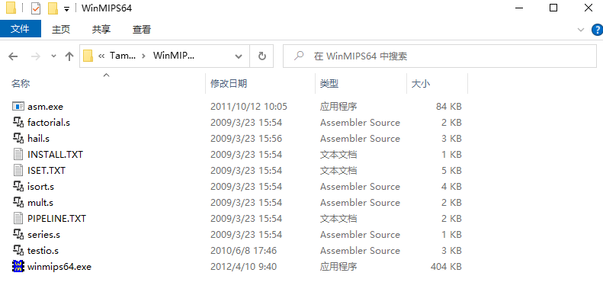
图 1 解压winmips64.zip压缩文件

（二）、一个完整的例子

- 开始和配置WinMIPS64
在winmips64目录下，双击winmips64.exe文件，打开WinMIPS64模拟器，如图2所示
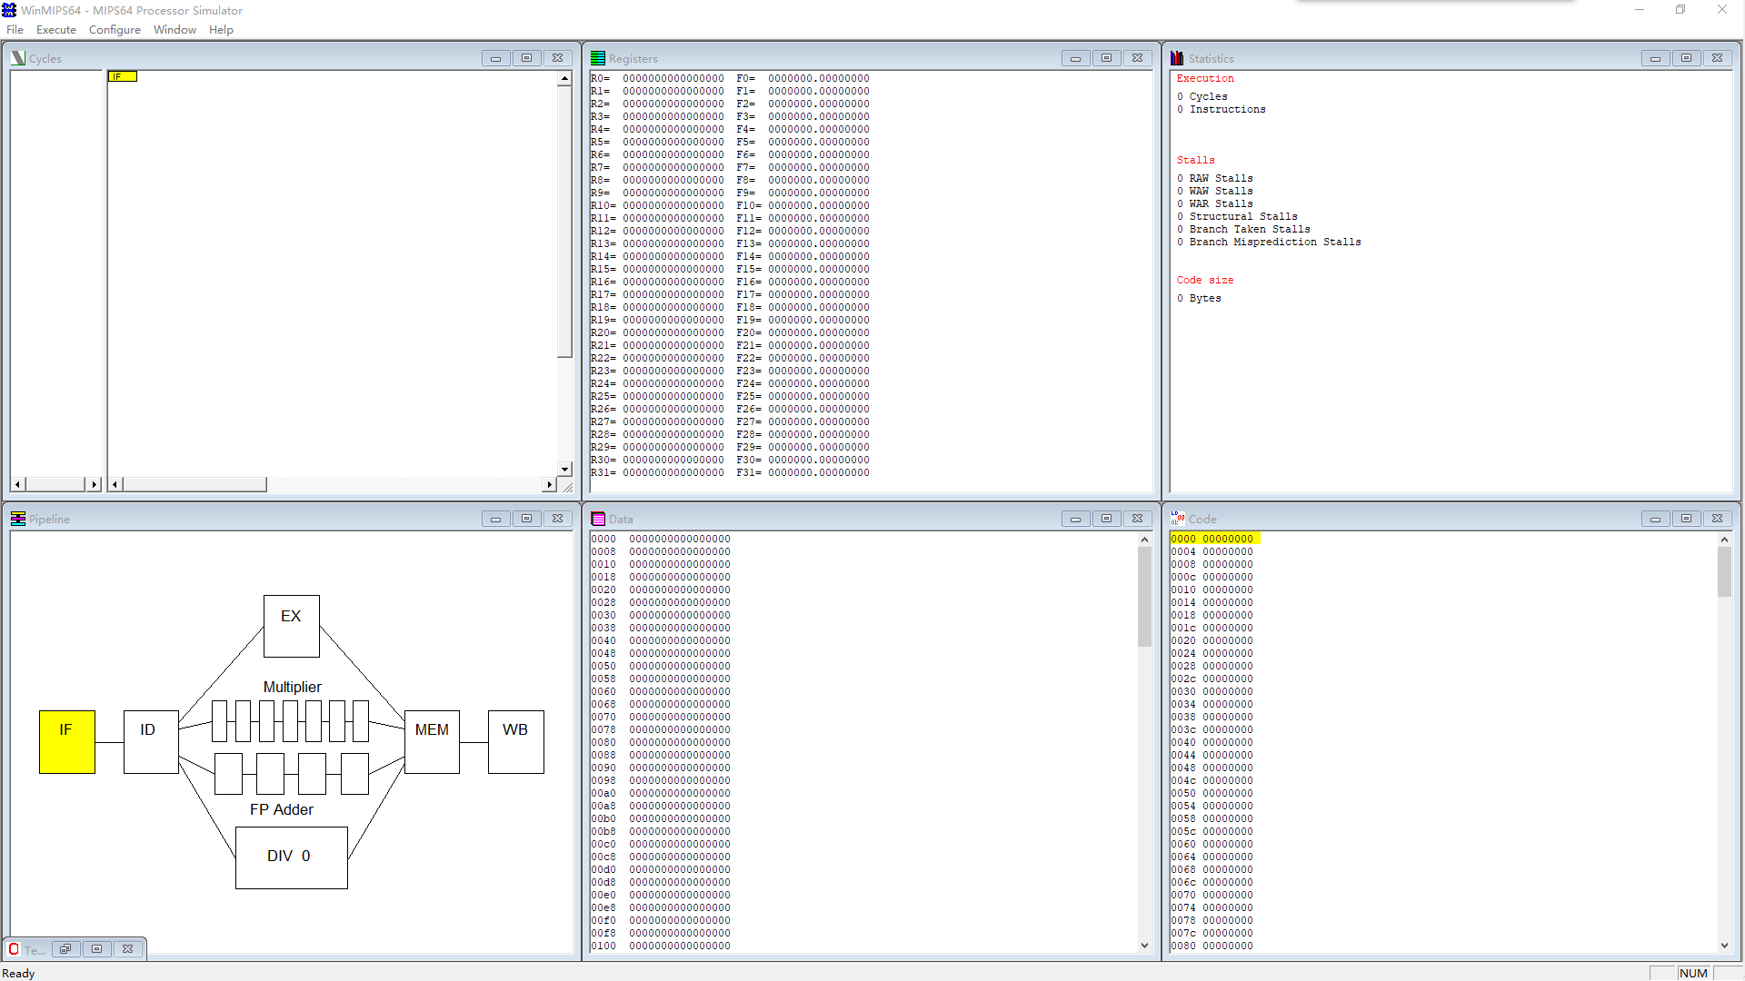
图 2 WinMIPS64模拟器主界面

点击File 菜单中的 Reset all（Ctrl+R） 菜单项初始化模拟器，之后改变流水线的结构和时间要求、存储器大小等控制模拟的参数。配置如图3所示。并取消勾选“Enable Forwarding”
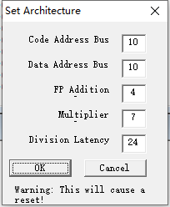
图 3 控制模拟的参数配置

2. 装载测试程序
- 用标准的text编辑器来新建一个名为sum.s的文件，并编写程序，计算两个整数A、B之和，然后将结果传给C。程序如图4所示。
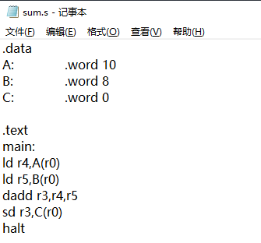
图 4 程序示意图
- 在WinMIPS64目录中，打开命令行，使用./asm.exe sum.s命令，检验上述程序的语法准确性。经过检验，程序输出无误，如图5所示。
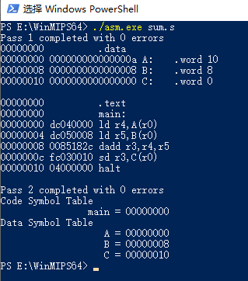
图 5 检验程序语法准确性

- 打开File / OPEN窗口，将sum.s文件装入主存。之后程序代码和程序数据分别在Code窗口与Data窗口，如图6所示。
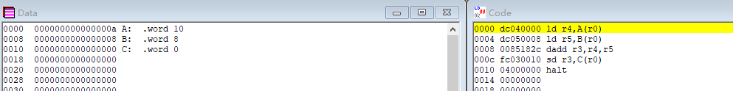
图 6 Code窗口与Data窗口

3. 模 拟

在主窗口中，我们可以看见七个子窗口，和一条在底部的状态栏。这七个子窗口分别是Pipeline, Code, Data, Registers, Statistics, Cycles和Terminal。在模拟过程中将介绍每一个窗口的特性和用法。

(1) Pipeline 窗口
在Pipeline窗口中，展示了MIPS64处理器的内部结构，其中包括了MIPS64的五级流水线和浮点操作（加法/减法，乘法和除法）的单元。展示了处于不同流水段的指令。如图7所示

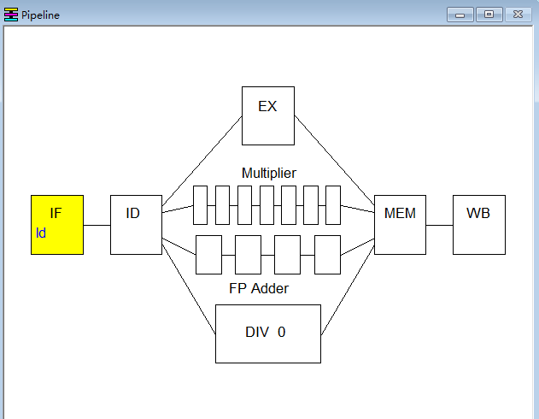
图 7 Pipeline窗口

(2) Code 窗口
Code 窗口中有代表存储器内容的三栏信息，从左到右依次为：地址 (符号或数字)、命令的十六进制机器代码和汇编命令。 初始时，第一行为黄色，表示该行指令处于“取指”阶段，如图8所示。
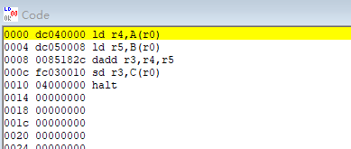
图 8 程序取指阶段

不同的颜色代表指令分别处于不同的流水线阶段。黄色代表“取指”，蓝色代表“译码”，红色代表“执行”，绿色代表“内存数据读或写”，紫色代表“写回”。
点击主窗口中的 Execution开始模拟。在出现的下拉式菜单中，点击Single Cycle（或按F7键）。第一行变成了蓝色，第二行变成了黄色，这表示第一行指令处于“译码”阶段，而第二行指令处于“取指”阶段。如图9所示。
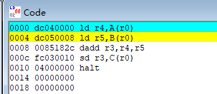
图 9 译码与取指阶段

按F7直到第五个时钟周期，“dadd r3，r4，r5”指令没有从“译码”跳到其下一个流水阶段“执行”，“sd r3，C(r0)”指令，仍然停留在“取指”阶段，terminal窗口显示一行信息“RAW Stall in ID (RS)”，如图10所示。原因是指令“ld r4,A(r0)”处于写回状态，r4，r5寄存器的值都不可用，而“dadd r3，r4，r5”指令需要用到两个寄存器的值，因此导致指令停滞，没有执行。
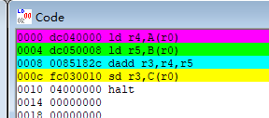
图 10 第五个时钟周期Code窗口

(3) Cycls窗口
Cycles窗口分为两个子窗口，左边的子窗口是一系列的指令，右边的窗口是指令执行过程，其显示了流水线的时空图。其中，左边子窗口的命令是动态出现的，当一条指令在进行“取指”时，该指令才出现。
如图11所示，模拟正在第五时钟周期，第一条指令正在WB段，第二条命令在MeM段，第四条命令在处于暂停状态（installed），第五条指令也因此停滞不前。这是因为发生了Data Hazards，dadd命令需要用到r5寄存器的值，但此时其值并不可用。当出现Data Hazards时，所涉及到的指令会变色，暂停的指令会变成蓝色，而被其影响的后续指令会变成灰色。

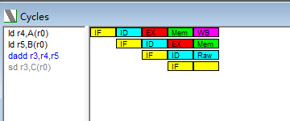
图 11 Cycles窗口

(4) Data 窗口
在Data窗口中可以观察到内存中的数据，包括数据内容和地址两个方面，其中地址使用64位表示。
改变一个整型数据的值需要使用左键双击该值所在的行，改变一个浮点类型的数据的值需要右键双击该值所在的行。如图12所示
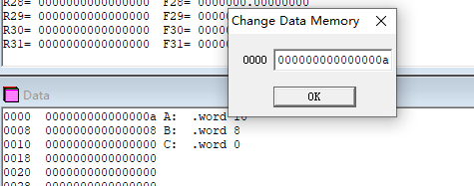
图 12 改变数据

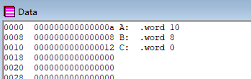
图 13 data窗口的示意图

图13所示为第十三个时钟周期的data窗口，其中，左边一行为用64位表示的内存地址，中间行为数据的内容，右边的一行为相关的代码。在这个时钟周期，A与B的值分别为0xa和0x8，C的值为0x12，表明A与B的值之和已经相加并保存到了C中。

(5) Registers 窗口
Registers窗口显示存储在寄存器中的值。
如果该寄存器为灰色，那么它正处于被一条指令写入的过程，如果它用一种颜色表示，那么就代表，该颜色所代表的的流水线阶段的值可以用来进行前递（forwarding）。在一个寄存器不处于被写入或者前递的阶段的前提下，该窗口允许使用者交互式的改变寄存器的值。
改变一个整型数据的值需要使用左键双击该值所在的行，改变一个浮点类型的数据的值需要右键双击该值所在的行。
图14所示为第十三个时钟周期的Registers窗口，可以清楚地观察到各个寄存器中的值。
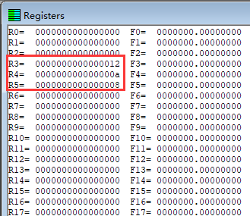
图 14 Registers窗口

(6) Statistics 窗口
Statistics 窗口用来记录一些模拟周期的统计数据。其中包括Execution，Stalls，和Code Size三个大项。其中，Execution用来显示模拟周期中指令数，执行周期数和CPI（没条指令所用周期数），Stalls用来表示暂停的周期数，并且分门别类的进行了统计，其中包括RAW Stalls，WAW Stalls，WAR Stalls, Structural Stalls, Branch Taken Stalls和Branch misprediction Stalls。Code Size表示了代码的大小，用byte表示。
如图15所示，该Statistics窗口表示该程序有有13个时钟周期，5条指令，CPI
为2.600，有4个RAW Stalls，代码大小为20个Bytes。
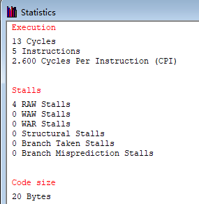
图 15 Statistics窗口

（三）、更多操作
点击File/Reset MIPS64（ctrl + R）可以进行重置。点击File/Full Reset将删除内存中的数据，使用者需要重新装载文件。点击File/Reload（F10）是一个很方便的重置的方法。
点击Execute/Multi cycle（F8）可以一次推进多个时钟周期，多个时钟周期数可以在Configure/Multi-step中设置。
按F4可以进行一次整个程序的模拟。同时，你可以设置断点，方法是，在Code窗口中左键双击想要设置断点的指令，该指令会变成蓝色，然后点击F4，程序就会停在这条指令执行“ 取指”的阶段，如果想要清除断点，再次左键双击改行指令。

（四）、终端I/O的简单实例
图16是I/O区域的内存映射，一个是控制字，一个是数据字：
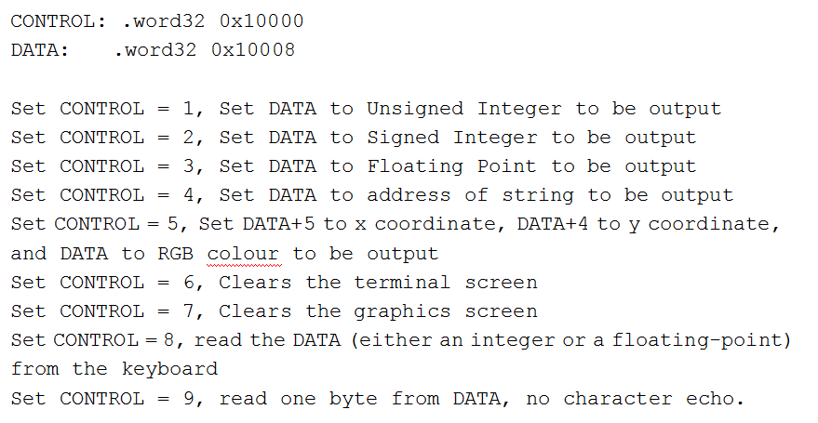
图 16 I/O区域的内存映射

所以我们需要先将CONTROL和DATA地址读取到寄存器，然后分别在这两个区域内存储相应的序列号（如上图所示）和要显示在Terminal窗口的数据，同时，设置CONTROL为9，我们能对其进行读取数据。
请编写完整程序，输出“Hello World!”字符串。
编写程序后，首先通过asm.exe来检验程序的语法正确性，如图17所示。
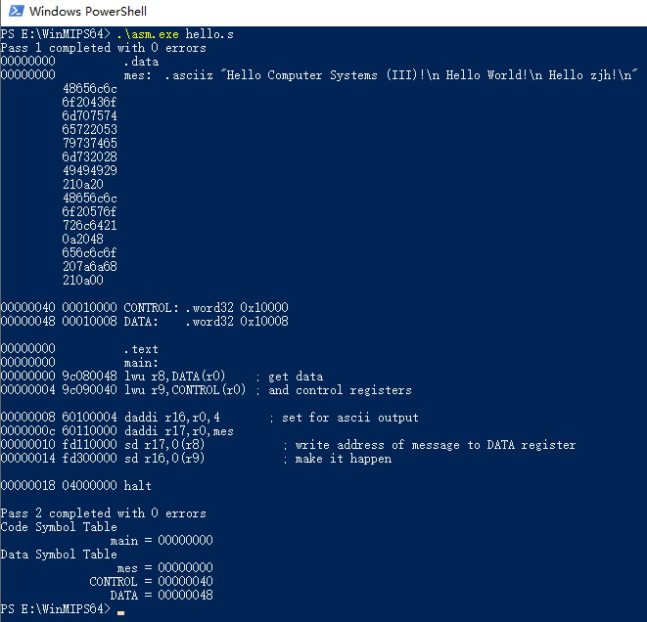
图 17 检验程序语法正确性

在WinMIPS64中的File栏中open打开文件。逐步按F7，同时观察各个窗口。最终的Terminal窗口如图18所示（结果还包括另外两行字符串）。
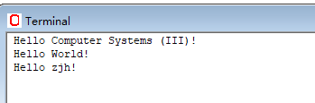
图 18 Terminal窗口结果
（五）、编写排序算法

在这一部分，我们要求编写一个排序算法，对一组int型数据进行排序。该算法使用冒泡排序法，并且在其中嵌入一个swap函数过程（该算法在课本上有完整的程序，但是其中的数据初始化、寄存器映射、命令的映射以及I/O部分还需要自己手动编写）。编写完成后，在asm.exe中进行检测，然后运行。
初始数据要求为：“array: .word 8,6,3,7,1,0,9,4,5,2”
该程序需要对0到10，十个数进行了排序，其中使用了sort和swap两个函数过程，并且swap是嵌套在sort中的，在编写程序的时候一定要注意使用栈来保留寄存器的值，嵌套时还额外需要保存$ra的值。在WinMIPS64运行上述程序，将得到如下结果（这里只给出Terminal窗口的截图即可）：
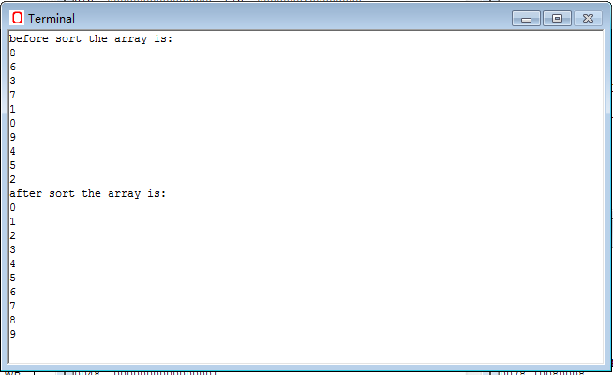
观察实验截图， 证明你的程序确实做到了对数组排序的效果。
注意：需要将SP初始化为内存最高地址，否则为初始化SP为0，SP-1将指向FFFFFFFF,该地址将超出winmips默认的内存空间。
①编写程序，部分代码如图19所示。之后使用power shell检验语法的正确性，如图20所示，语法无误。
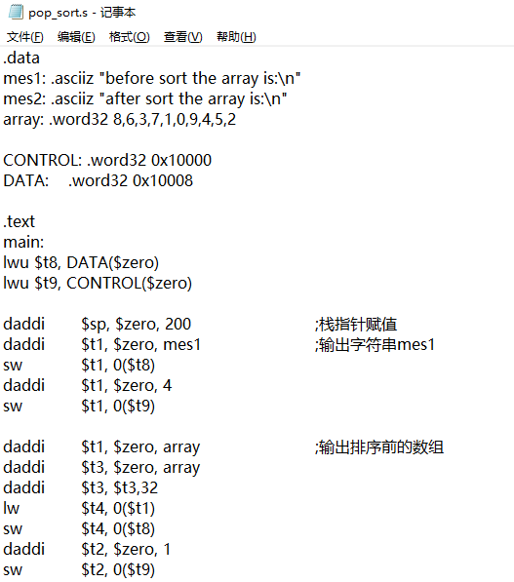
图 19 冒泡排序部分代码
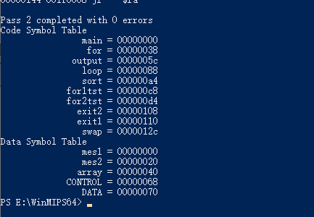
图 20 检验语法

②装载程序并运行，最后结果如图21所示（排序数组为8,6,3,7,1,0,9,4,5,2）
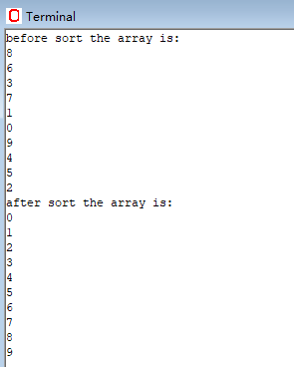
图 21 冒泡排序结果1

③改变数组的数据，重新进行测试，结果如图22所示，经过检验，程序利用swap与sort等函数实现了冒泡排序。
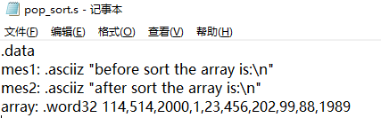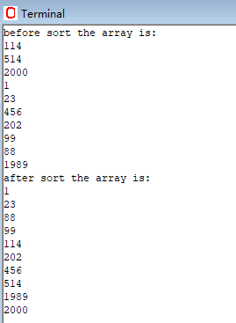
图 22 冒泡排序结果2
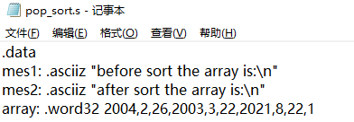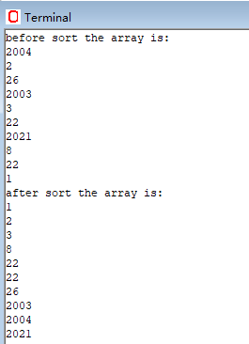
图 23 冒泡排序结果3

（六）、结束语

本实验通过一个例子介绍了WinMIPS64的重要特性，使你对流水线和MIPS64的操作类型有了一定的了解。当然，你还必须学习更多的知识，才能更深入地了解WinMIPS64。请参阅在winmips.zip压缩文件中的相关资料。

五、实验结果
1.下载WinMIPS64，并成功使用powershell检验程序语法正确性。
2.正确使用WinMIPS64的IO方法，运行相关程序，结果如下。
3.使用WinMIPS64编写排序程序，运行结果如下。

六、实验总结与体会
- 通过本次实验，我了解了WinMIPS64的基本功能和作用，对WinMIPS64各个窗口的结构与功能有了一定的了解。
- 通过运行样例代码，编写相关代码，熟悉了MIPS指令，并掌握了WinMIPS64的基本命令与操作。
- 本次实验中使用的环境为WinMIPS64，课本中的参考指令为32位指令，编写程序时需要进行一定更正。
- 在调用函数时，需要初始化栈指针SP，且应根据需要开辟相应的空间，避免因为空间不足而出错。
- 调用函数时往往需要传递一定参数，需要进行参数准备，要考虑保护现场与寄存器的值恢复，避免出错
- 利用slt, slti, beq, bne和$zero可以创造比较条件，结合跳转指令可以实现循环结构。

指导教师批阅意见：

成绩评定：

指导教师签字： 王毅
2023 年 10月 18 日
备注：

